 | Rallye Maths CE1

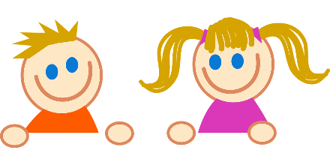
Manche 3

Pour chaque exercice, vous gagnez 5 points si la réponse est juste et 5 points en plus si elle est bien expliquée ! Si la réponse n’est pas juste, l’exercice ne rapporte aucun point. Mais il faudra choisir 3 exercices !

Exercice 1 :
Un écureuil se promène dans la forêt.  Il a 28 noisettes qu’il veut cacher.  Au premier arbre, il cache une noisette.  Au 2e arbre, il cache deux noisettes.  Au 3e arbre, il cache trois noisettes… | 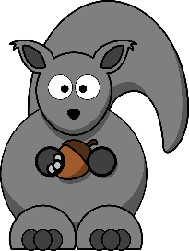
A quel arbre, déposera-t-il sa dernière noisette ?

Exercice 2 :
Quatre amis comparent leur tirelire. Le plus vieux des amis a le plus d’argent.
Florian, qui aime faire des économies, a la deuxième plus grosse somme d’argent. Ryan est le plus jeune mais il n’a pas la plus petite somme.
Le plus vieux ne s’appelle pas Kévin.
Retrouve la somme que chacun a dans sa tirelire :
 | 15 € | 20 € | 30 € | 40 €
Lucas
Florian
Ryan
Kévin

Exercice 3 :
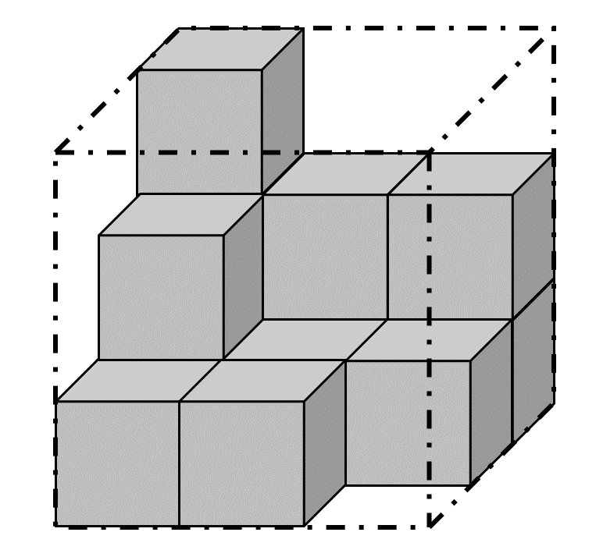
Combien faut-il de petits cubes pour remplir le grand cube ?

Exercice 4 :

Les enfants préparent une fête d’anniversaire.  Ils ont compté qu’avec une bouteille de jus de fruits d’un litre, ils peuvent remplir cinq gobelets.  Maman a acheté trois grandes bouteilles de deux litres.  Combien de gobelets peuvent-ils remplir ? | 